我的日程二次开发指导

# 问题提出

在我的日程的flex控件中目前可以显示我的流程的代办事务等，但是这个控件不能通用，比如我想通过这个控件做其他的一些事情，比如自己开发一个业务模块，比如我的日程安排，那么这个我可能的需要重新开发flex等相关的代码。

# 解决方案

我们定义一套标准格式的数据让日程控件自己去展示数据和具体业务无关。

1. 日程flex控件中的变量中定义一个数据的URL变量。
2. 这个url可以由用户自己定义，输出的格式为我们定义的标准。
3. 日程控件读取这个url数据，进行日程的展示。
4. 在日历上点击具体的事项，然后弹出指定的URL。

# 实现方式

利用日程控件的httpservice 读取指定的URL,这个URL返回指定JSON格式的数据。这个URL可以配置到flex控件中。

## url返回的json格式如下：

[

{

"id":"10000005210157", // 项id

"type":"1", // 类型，如任务、消息

"startTime":"12/07/2012 00:00:00 AM", // 开始时间

"endTime":"12/08/2012 00:00:00 AM", // 结束时间

"title":"测试流程变量-admin-2012-10-17 11:55:07", // 标题

}

]

数据为一个JSON数组。

数组的的每项数据说明如下：

|  |  |
| --- | --- |
| 键 | 值 |
| id | 任务的ID |
| type | 任务类型。 |
| startTime | 开始时间 时间格式比如严格按照下面提供的格式。  12/07/2012 00:00:00 AM |
| endTime | 结束时间 时间格式和开始时间一致。  注意比如提供结束时间并且不能和开始时间相同，否则事项不能显示。 |
| title | 事项的标题 |

## 在页面中使用日期控件。

1. 在页面中引用swfobject.js。

<script type="text/javascript" src="${ctx}/media/swf/calendar/swfobject.js"></script>

1. 在页面中增加一个div。

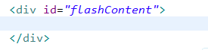

1. 增加脚本如下：

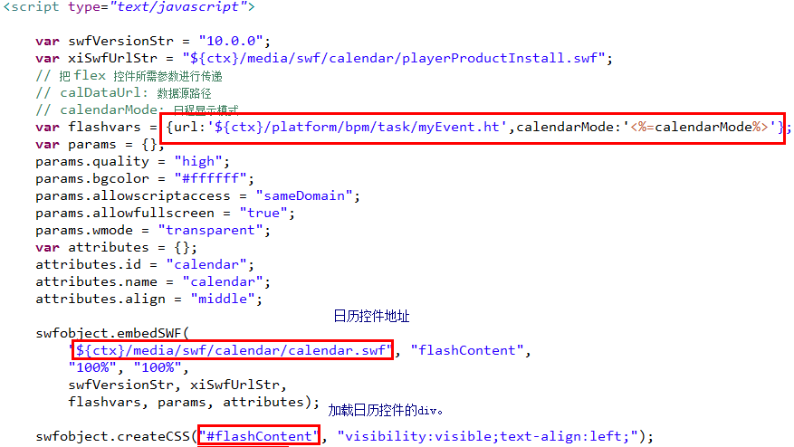

|  |  |
| --- | --- |
| 参数 | 说明 |
| url | 返回json页面地址。 |
| calendarMode | 控件首次加载的日历模式。  3:月, 2:周, 1:工作周, 0:天 |

1. 配置打开具体项地址

在点击控件具体项时会回调下面的函数。

id ：是事项的id。

type:事项的类型,这个type可以**自行定义**。

这个需要根据json的type进行判定，打开相应的页面。

比如:

1：为流程任务。

2: 我的消息。

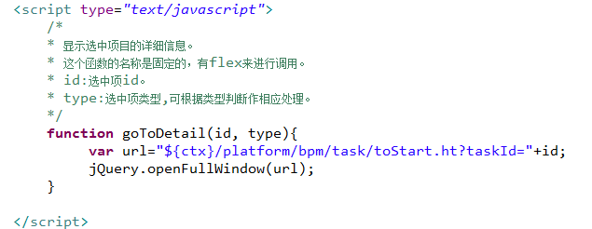

# 具体实现可以参考

## 读取数据

TaskController.java 中的myEvent方法。

## 控件的页面

/WEB-INF/view/platform/calendar/calendar.jsp